MEMORANDUM

REF-CDISANT.CAT04-2024

Para: Licda. Cesia Keren Serrano Umaña / Oficial de Acceso a la Información
Publica.
CC.: Sr. Ernesto Barrera / Gerente de Desarrollo Social
De: Licda. Carla Beatriz Hernández/ Jefa de Niñez y Adolescencia.
Asunto: Entrega de información UAIP-008-2024
Fecha: miércoles 10 de enero 2024. ________________________________________________________________________
Reciba un cordial saludo, deseando éxitos y bendiciones en su jornada laboral.

Por este medio hago entrega de información sobre memoria de labores 2023, que fue solicitada.

Sin más que agregar, me despido.

DEPARTAMENTO DE NIÑEZ Y ADOLESCENCIA

INFORME DE ACTIVIDADES DEL CUARTO TRIMESTRE DEL AÑO 2023

INTRODUCCION

Establecer la importancia de las funcionalidades que se llevan a cabo en el día a día en los Centro de Desarrollo Infantil. (CDI), para el aprendizaje que cada niño y niña desarrollan, con actividades técnicas, lúdicas y didácticas, con la finalidad de que su aprendizaje sea receptiva y efectiva, para su futura preparación a la inmersión de un mundo competitivo lleno de retos y desafíos, pero inmenso de oportunidades.

Cuadro De Evaluaciones Correspondientes Al Cuarto Trimestre Del 2023
Eje de trabajo | % Meta Programada | Actividades sustantivas | % Meta ejecutada  Justifique | Unidad de medida | octubre | noviembre | diciembre | Total | Notas
Socio cultural | Proporcionar educación inicial y parvularia,  enfocada a la futura vida escolar, mediante la aplicación de técnicas de estimulación, desarrollo psicomotriz, actividades recreo-educativas y socioculturales. | - Desarrollar habilidades enriquecedoras basadas en la creatividad que permitan descubrir y explorar el mundo a través de la acción que se soliciten en el programa de educación.  - Trabajar en conjunto con diferentes Unidades Municipales para el desarrollo de la educación de calidad. | Esta meta cumplida en un 100%  - Se trabaja con mallas curriculares, por medio de la ley Crecer Juntos, desde inicial hasta parvularia 6 años, en donde se han recibido capacitaciones para el mejor desarrollo de la nueva curricula, así como también para implementar nuevas metodologías. Mencionando que vez por semana se revisan planificaciones de educación inicial hasta parvularia 6 años, en donde se incluyen las rutinas diarias, se mantiene comunicación estrecha con padres de familia por medio de grupos de WhatsApp, así como también por medio de llamadas directas. Se desarrolla motricidad fina y gruesa.  - Unidades y entidades que se han hecho presentes y han coordinado con la unidad de niñez para desarrollar diferentes actividades:  - Departamento de Deportes: los maestros de deportes asisten a CDI Santa Catarina, a realizar clases de educación física en IMDA, a pesar de que se solicitó colaboración para asistir a los demás cdis, solo se logró que asistieran a uno, el motivo falta de transporte.  - Unidad de la Mujer: recibiendo el apoyo por medio de asesoría psicológica que padres, madres y niños/as cuando solicitan apoyo, además se cuenta con el apoyo de ensayos para diferentes actividades con los niños/as en CDI Santa Catarina.  - No se ha obtuvo respuesta por parte de Identidad Cultural y Juventud para que los niños y niñas de CDIS, puedan recibir clases de dibujo y pintura.  - Clínica Municipal: Pendientes de controles y chequeos y campañas de higienización para los niños/as de los Centros de Desarrollo Infantil. | Porcentual | 10% | 10% | 10% | 30% | A lo largo del año no se ha aprobado ningún requerimiento.  A partir del mes de junio se implementó la metodología pedagógica Lonchera saludable, tomando como referencia indicaciones brindadas con anterioridad por parte de MINEDUCYT para el buen desarrollo de los niños y niñas.
Socio cultural | Gestionar y participar en paseos recreo-educativos y celebraciones especiales, haciendo valer los derechos de la niñez. | - Coordinar paseos, recreos y celebraciones especiales.  - Hacer valer los derechos que tiene la niñez en el municipio por medio de sano esparcimiento, involucrando a la familia. | - Meta 100% alcanzada, realizando diferentes participaciones con niños/as y el personal a cargo de CDIS. Para desarrollar diferentes habilidades guiadas por los equipos que conforman cada CDI. | Porcentual |  | 50% |  | 100% | Actividad Salida lúdica recreativa, enfocada en el conocimiento, creatividad armonía y unidad de las familias y personal de CDIS.
Político Institucional | Proveer alimentación nutritiva, balanceada e higiénica, bajo supervisión periódica, tomando en cuenta las edades de los niños. | - Desarrollar programas de nutrición enfocados en las mejoras de los menús en la institución.  - Tener en cuenta el grupo etario de cada nivel. | Meta 100% alcanzada  Las faltas de insumos alimenticios no han sido motivo para que se limite brindar educación desde 0 a 6 años, como se ha mencionado se ha trabajado con metodologías didácticas y pedagógica para que los padres de familia tomen a bien los cambios que se han hecho sentir, como Centros de Desarrollo Infantil se ha implementado la Lonchera Saludable, no obstante; por las tardes se les brinda un pequeño refrigerio a los niños y niñas. Mencionar que mes a mes se reciben donaciones de alimentos por parte de ONG CONVOY, para los cuatro CDIS, y compra de alimentos ya que en septiembre se entregó a los CDIS gift Card para ayudar con la alimentación para cada niño/a. | Porcentual | 10% | 10% | 10% | 30% | Sin Ejecutar
Socio cultural | Activar las rutas de asesoría técnica para aplicación de los protocolos de atención en casos de vulneración de derechos. | Convocar a reuniones enfocadas a casos de vulnerabilidad de derechos en los niños del Municipio. Gestionar con entidades correspondientes diferentes casos para brindar soluciones. | Meta alcanzada al 100%  Ya que contamos con diferentes entidades que brindan apoyo a las familias que comentan casos de vulneración de derechos. Trasladando casos a la entidad o unidades asignadas para brindar ayuda. | Porcentual | 10% | 10% | 15% | 35% | Comunicación con asesores pedagógicos de la municipalidad, así como también con entidades encargada de velar por la protección de la niñez. Contando con el apoyo de unidad de la Mujer, PGR y CLD.

“ACTIVIDADES REALIZADAS”
ACTIVIDADES EN SALONES OCTUBRE
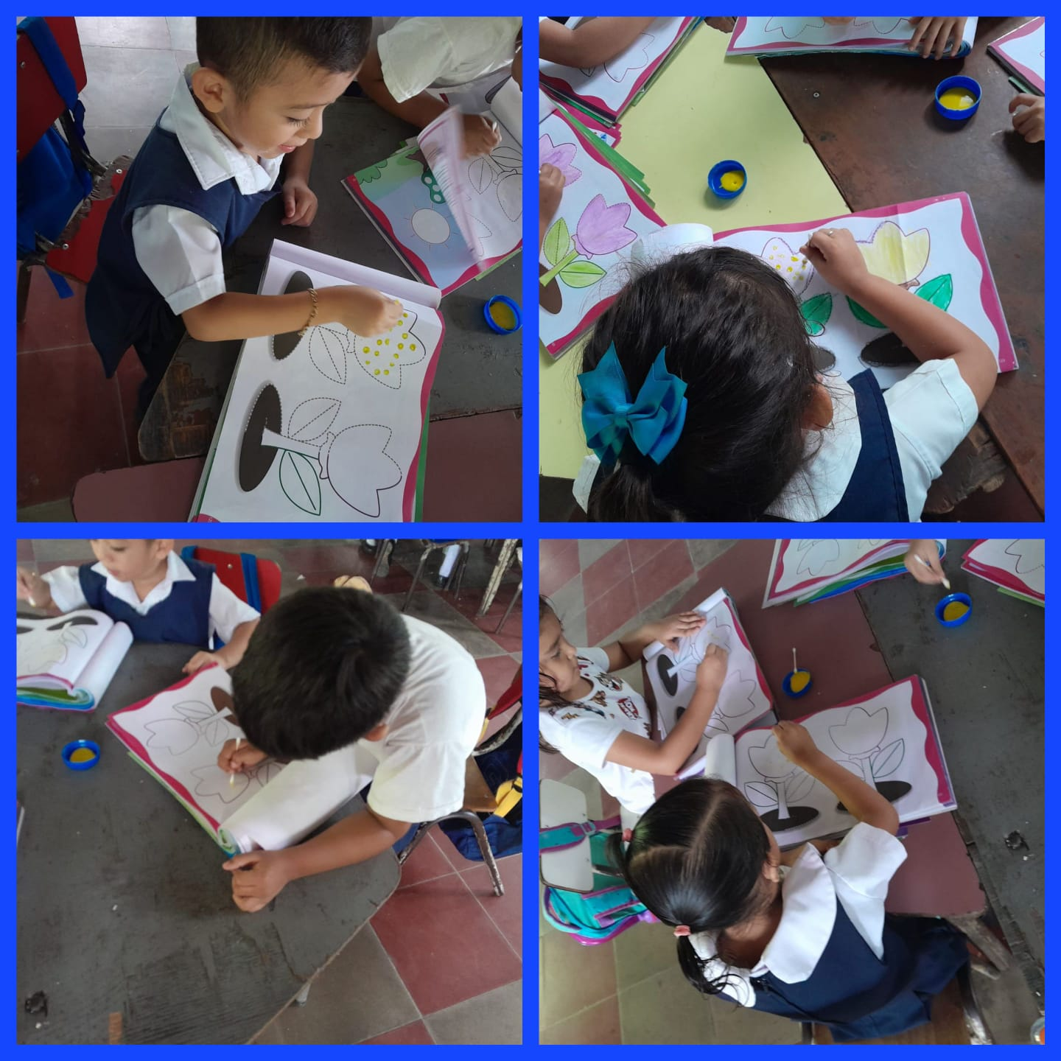
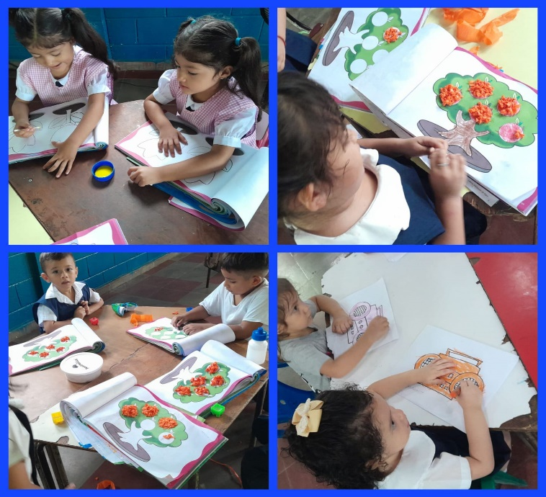

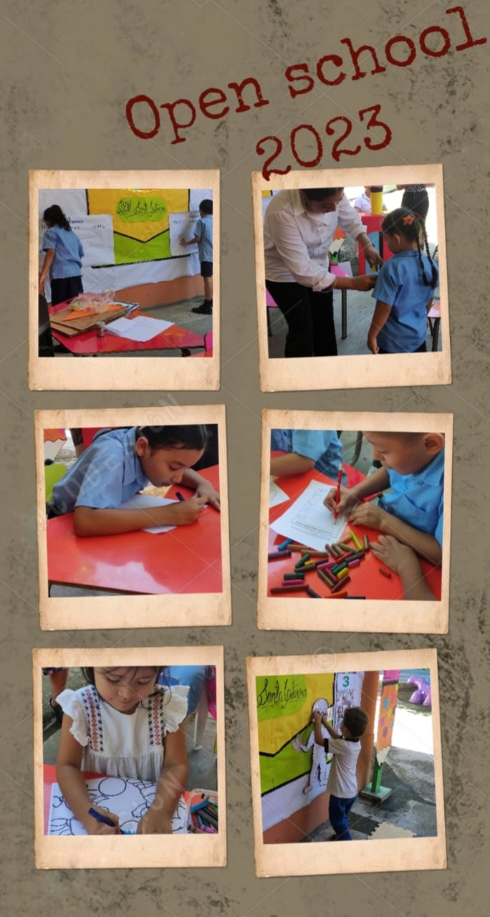
ACTIVIDADES REALIZADAS
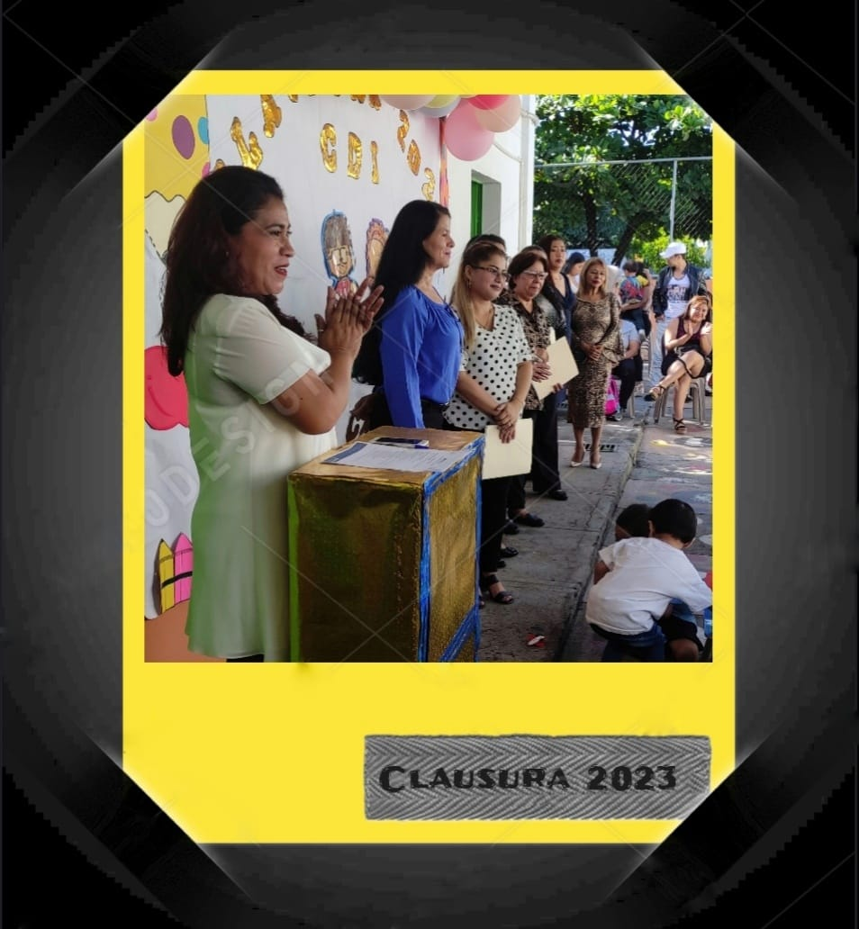
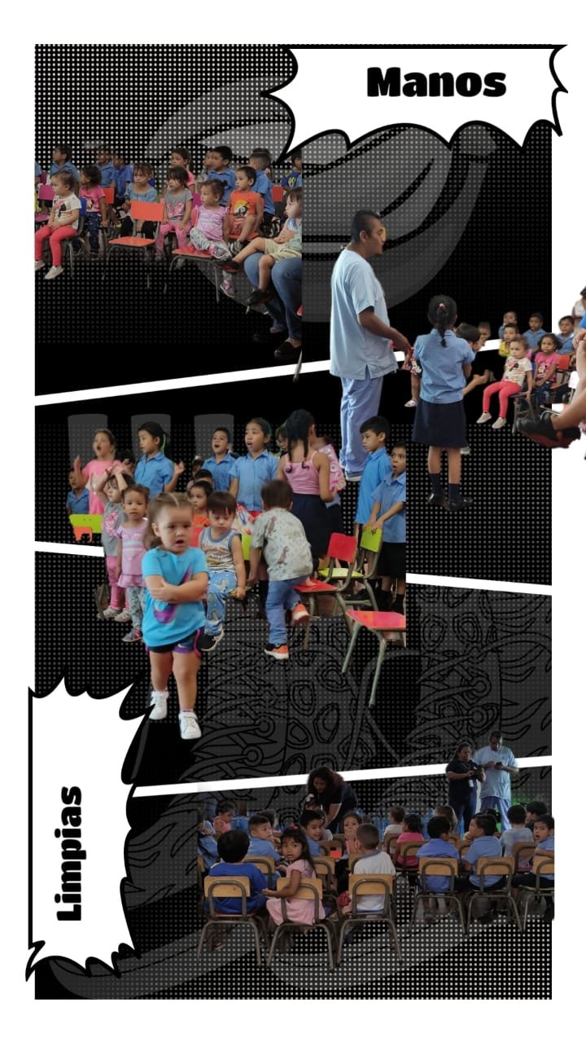

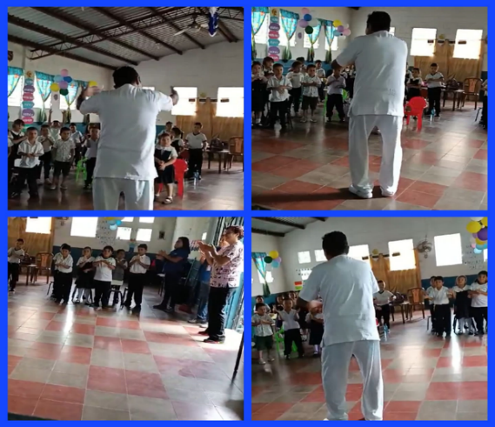

Charla sobre lavado de manos CLINICA MUNICIPAL

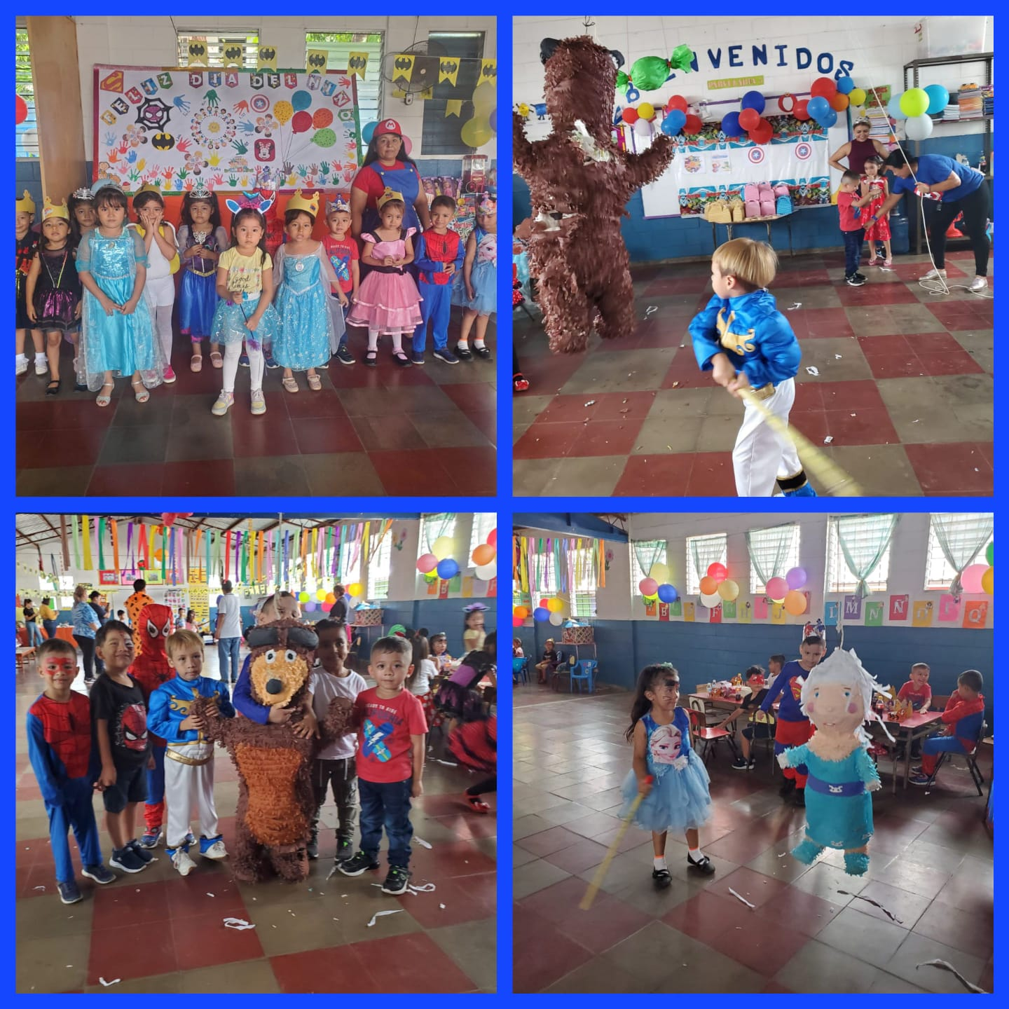
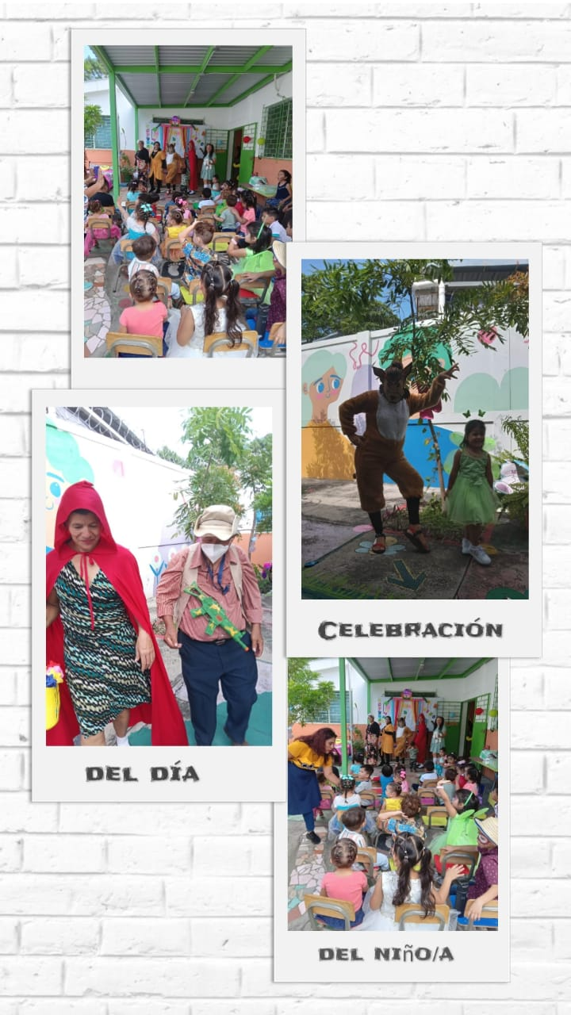
Celebración día del Niño/a.

